ЗА КАКИМ СТОЛОМ И НА КАКОМ СТУЛЕ
ДОЛЖЕН СИДЕТЬ ВАШ РЕБЁНОК
Группа роста  (мм) | Высота над полом крышки стола, обращённого к ученику, ГОСТ 11015-93 (мм) | Цвет маркировки | Высота над полом переднего края сиденья, ГОСТ 11016-93 (мм)
1000-1150 | 460 | Оранжевый | 260
1150-1300 | 520 | Фиолетовый | 300
1300-1450 | 580 | Жёлтый | 340
1450-1600 | 640 | Красный | 380
1600-1750 | 700 | Зелёный | 420

Продолжительность непрерывной работы за партой для обучающихся начальной школы не должна превышать 7-10 мин.
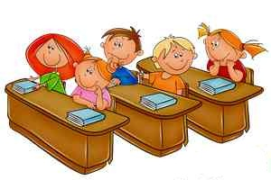
Для подбора учебной мебели соответственно росту обучающегося производится её цветовая маркировка (см. таблицу).
Парты расставляются в учебных помещениях по номерам: меньшие – ближе к доске, большие – дальше.
Для детей с нарушением слуха или зрения парты должны размещаться в первом ряду.
Детей, часто болеющих ОРЗ, ангинами, простудными заболеваниями, следует рассаживать дальше от наружной стены.
Размер прохода между рядами двухместных столов – не менее 60см.
Размер прохода между рядом и наружной стеной – 50-70см.
Размер прохода между рядом и внутренней стеной – не менее 50см.

